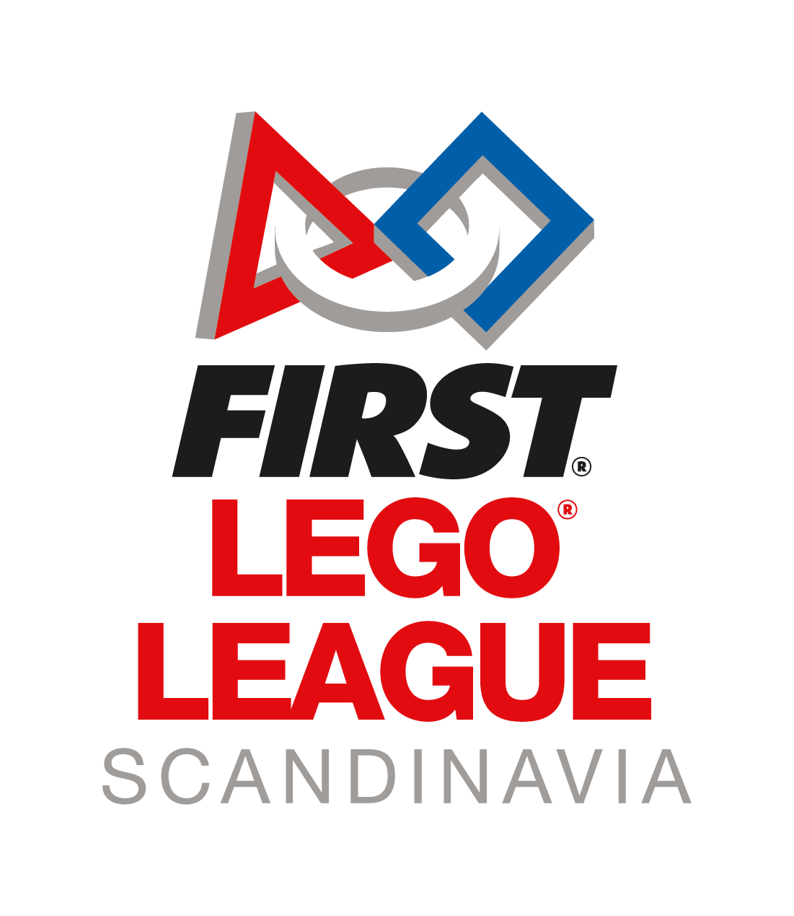

**RAPPORTMALL**

Rapporten laddas upp som en pdf på lagsidan på hjernekraft.org av lagledare.

**Teckenbegränsning:**

Innovativt projekt: 1000 ord

Därtill ska du använda 300 ord för att skriva om hur ni har arbetat med kärnvärden i det innovativa projektet.

Teknik: 1000 ord

Därtill ska du använda 300 ord för att skriva om hur ni har arbetat med kärnvärden i teknik.

*Totalt maximalt antal ord på projektrapporten: 2600*

*Bildbegränsning: max. fem bilder for varje kategori (komprimera gärna bilderna före uppladdning)*

**Innovativt projekt**

Problem:

Vilket uppdrag ska lösas?

Forskningsresultat:

Vilken information hittade ni om ert problem?

Designprocess:

Vilka processer använde ni när ni utformade projektlösningen?

Slutlösning:

Vilken lösning valde ni att presentera?

Begränsningar:

Vilka begränsningar har er lösning?

Delning:

Vem delade ni er lösning med? Har ni delat lösningen med någon som skulle kunna dra nytta av den?

Källor:

Detta kan omfatta tryckta och digitala resurser samt information från en expert.

**Teknik**

Robotens funktioner:

Vilken är er favorit?

Vilken funktion är mest innovativ?

Verktyg:

Beskriv robotens olika verktyg och deras syften.

Motorer:

Vilka motorer finns på roboten?

Vad har de for syfte?

Sensorer:

Vilka sensorer har roboten och vad har de for syfte?

Strategi:

Beskriv kortfattat er strategi på robotbanan.

Programmering:

Hur många program använder ni? Vilket program är ni mest nöjda med? Varför?